
. Smíchovský Zpravodaj
Informační týdeník Sboru CASD Praha 5 - Smíchov
5. března 2011
ročník 11/číslo 10

Program sobotní bohosLUŽBY

Dopoledne .
9,3o hodin
Studium sobotní školy a dětské sobotní školy
vede Pavel Bláha

Téma úkolu: „Žárlivost“
společná píseň a modlitba
studium probíhá ve třídách pod vedením učitelů
sbírka sobotní školy pro potřeby evangelizace
společná píseň a modlitba

10,3o – 10,45 hodin
Přestávka

10,45 hodin
Dopolední pobožnost
vede Daniel Kubečka

společná píseň (vsedě)
sborová oznámení
společná píseň
modlitba
sbírka vděčnosti pro potřeby sboru

Promluva k dětem – Dana Nowaková
sborová píseň – Smíchovský pěvecký sbor
Čtení z Bible - Petr Havlíček
tichá modlitba
Kázání z Božího slova – Vítězslav Vurst
chvíle ke ztišení
společná píseň
modlitba
závěrečná píseň

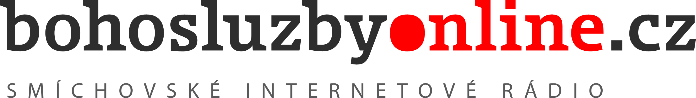

každou sobotu od 10:45 hodin živě s obrazem
www.bohosluzbyonline.cz

Po ukončení dopolední pobožnosti cvičení dětského a sborového zpěvu

Oznámení

-Přejeme požehnanou sobotu všem, kteří navštívili náš sbor

-Dnes bude z Božího slova sloužit br. Vítězslav Vurst

-Dnes 5.3. Vás srdečně zvou na bohoslužbu od 16⁰⁰ hod ve sboru
snoubenci Buha Nadiya a Sugai Sergii
(svatební oznámení dále ve zpravodaji)

-Příští sobotu 12.3. bude kázáním z Písma sloužit br. Josef Cepl,
po dopolední pobožnosti se uskuteční členské shromáždění
Program: -návrhy témat do agendy konference Českého sdružení
-schváleni delegátů na konferenci za náš sbor.

-Téma úkolu sobotní školy na příští týden 6.- 12.3.2011.:
„Osvobozen od závislosti“

-V sobotu 5.3. se uskuteční setkání Klubu zdraví od 14⁰⁰ hod ve sboru
(více informací u vedoucího KZ L. Boušky)

-Za dva týdny 19.3.se v našem sboru uskuteční akce mládeže „Anděl“

-Tuto neděli 6.3 se uskuteční setkání Seniorů od 14⁰⁰ hod ve sboru

-Ve čtvrtek 10.3. proběhne jednání Výboru sboru od 18⁰⁰ hod

-V sobotu 26.3. se v našem sboru uskuteční velkoplošné promítání dokumentárního filmu a beseda s jeho režisérem L. Hlavsou
„Hrabě Zinzendorf – síla přesvědčení“

- Sbírky z minulého týdne: sbor: Kč 5 170,-; misie: Kč 2 984,-;
BangBaby: Kč 800,-; adra: Kč 500,-; awr: Kč 600,-

- Prosíme podporujte na svých přímluvných modlitbách sestry a bratry,
kteří nesou břímě nemoci a utrpení.

-Bankovní účet sboru: 5053339/0800, do textu jméno a účel

- Neodkládejte si cenné věci v šatně I ve sboru bez dozoru.
Prosíme vypínejte a nepoužívejte v sále a na balkoně, určeném pro bohoslužbu, mobilní telefony a nekonzumujte potraviny.

V období 6.- 12.3.2011 oslaví narozeniny

Tumis Stanislav (6.3.); Stejskal Pavel (6.3.); Balcar Miroslav (7.3.);
Kubečková Alena (8.3.); Šustek Petr (8.3.); Havlíčková Ivana (10.3.);
Procházková Magda (10.3.); Ceplová Květa (12.3.)

všem přejeme hojnost Božího požehnání do dalších let.
P.S. omlouváme se všem na které jsme zapomněli. Nebyl to úmysl.
VZKAZY, PODĚKOVÁNÍ, NABÍDKA, …

Svatební oznámení
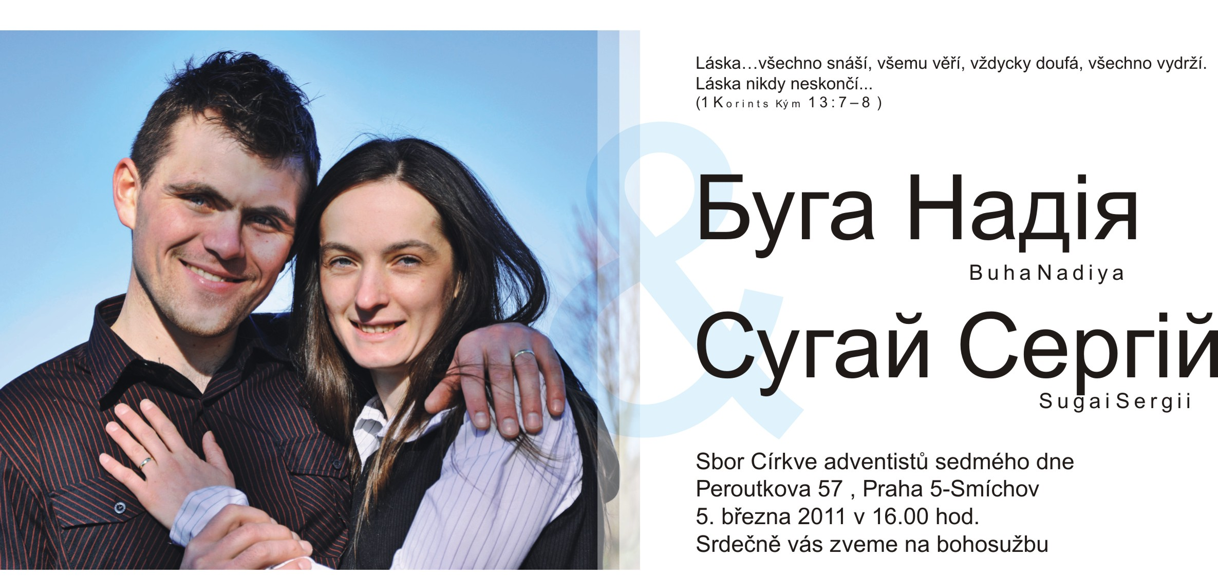

Hledáme pronájem
Manželský pár hledá byt na dlouhodobý pronájem.
Kontakt - tel.: 734 421 700; e-mail: d.petkov@seznam.cz
br. Dmitri Petkov s Moldávie

Klub zdraví Praha Smíchov 5.3.2011
Sejdeme se jako obvykle 1.sobotu v měsíci, tedy tuto sobotu 5.3.2011 v 14:00 v učebně sboru.
Jako hosta budeme mít Veroniku Balcarovou, která má pro nás připravenu prezentaci na téma „Cévní mozková příhoda“. Chce se zaměřit především na prevenci a příznaky této velmi rozšířené choroby. Veronika studuje Druhou Lékařskou Fakultu obor Zdravotnictví. V současné době se pracuje na bakalářské práci.
Pokud bude čas, budeme moci si zjistit svůj biologický věk pomocí přístroje, který jsme nově zakoupili. Třeba zjistíme, že jsme vlastně mladší než si někdy připadáme.
Luděk a Anna Bouškovi

Oběžník CS unie CASD ke sbírce pro AWR
Praha 2. března 2011
Milé sestry, milí bratři,
jménem celého týmu adventistického rádia AWR i všech jeho posluchačů bychom Vám rádi poděkovali za Vaši štědrost, která nám umožňuje stále pokračovat v misijní práci rádia. Díky Vašim modlitbám a darům v minulém roce AWR dosáhlo svých cílů. Letošní sbírka proběhne 12. března.
Díky Vaší pomoci můžeme nyní tvořit programy v 75 jazycích, dohromady tvořících několik tisíc hodin vysílání, které nám umožňují zasáhnout srdce milionů posluchačů. Bez Vaší pomoci by bylo obtížné přinést těmto lidem naši zprávu o naději a vykoupení v Ježíši tak, jak nám ji ukazuje Boží slovo.
Jak jistě víte, „Okno 10/40“ zahrnuje 72 zemí nacházejících se mezi 10. a 40. stupněm severní zeměpisné šířky. Tato obrovská oblast pokrývá severní Afriku, Střední východ a sahá dokonce až k Tichému oceánu. Zde se evangelium šíří jen velmi pomalu, neboť svoboda náboženského vyznání je buď omezena, nebo zcela popírána. Ale kam nemůže vstoupit člověk, dostane se jeho hlas skrze rádiové vysílání. Každým rokem stovky tisíc posluchačů, mužů i žen, vyjadřují vděčnost těm, kteří jim nabízejí možnost slyšet poprvé o Boží lásce. Rádi bychom se s Vámi o jejich vděčnost podělili, neboť právě Vy jste pomohli úspěchu našeho vysílání. Rádio vysílá jak na AM, FM a krátkovlnném rádiu, tak i přes satelit a na internetu.
Jedna mladá posluchačka ze severoafrické země, kterou z bezpečnostních důvodů nemůžeme jmenovat, nám napsala: „Jsem velice šťastná, že jsem přijala Ježíše Krista jako svého Spasitele. Můj život dostal nový směr. Když mi bylo 19, hledala jsem štěstí. Chtěla jsem dát svému životu smysl. Když jsem začala poznávat Ježíše Krista, můj život se změnil. Vím, že mě teď satan nenávidí více než kdykoli dříve, ale také vím, že Ježíš je živý a že mi dovoluje žít krásný život s Bohem. Jsem nyní křesťanka. Čtu denně Bibli (na internetu)... Boží slovo vrátilo život do mého srdce a mé modlitby jsou mi zdrojem světla. Chtěla bych Boží slovo, vykoupení a modlitby s někým sdílet - zvláště teď, když začínám skutečně žít.“
Takových, jako tato mladá žena, jsou miliony. O Ježíši nikdy neslyšeli a byli by šťastní, kdyby dostali v životě možnost o Něm slyšet. To bude pro ně nadále možné jen díky Vaší podpoře.
Každoroční příspěvky umožňují AWR pokračovat v započaté práci, vysílat nové pořady v dalších jazycích, školit nové produkční, redaktory a vybavit nová studia.
Jménem všech, kdo poslouchají AWR, i celého produkčního týmu rádia Vám, posíláme srdečné díky a bratrské pozdravy.
Corrado Cozzi, vedoucí oddělení komunikace při Evro-Africké divizi CASD
Tomáš Kábrt, vedoucí oddělení komunikace při Česko-Slovenské unii CASD

Co nového na síti

Český rozhlas: Bohoslužba z Brna a Doteky víry o Adře
(Brno, Praha)

Český rozhlas 2 Praha vysílá v neděli 6.3. od 9 hodin přímý přenos mimořádné bohoslužby z modlitebny sboru Církve adventistů sedmého dne v Brně na Střední ulici. Adventisté se jinak k bohoslužbám scházejí v sobotu. Kázat bude kazatel Libor Škrla (na snímku). Stanice Radiožurnál hostí v sobotu 5.3. od 22.05 v pořadu Doteky víry Jana Bártu, ředitele české pobočky humanitární organizace ADRA, který se právě vrátil z Keni. Internetová televize HopeTv nabízí v sobotu od 17 hodin v pořadu Reflexy vyprávění Jiřího Drejnara z jeho života s Bohem.

Od 21.30 uvede HopeTv v sobotu nové pokračování pořadu Hit servis, ve kterém Martin Žalud představí rockera z amerického Ohia Nate Sallieho, rapera Jonaha Sorrentina, uměleckým jménem KJ-52, a oblíbenou skupinu MercyMe s písní God With Us (Bůh s námi) z živého koncertu. Z domácí scény byl tentokrát vybrán folkový písničkář Pavel Kantor, od něhož zazní skladba Co já ti dám? a diváci mohou také soutěžit o jeho nové album. V neděli vysílá HopeTv od 16.05 hodin záznam s bohoslužby s bratry Harastejovými a Tomášem Sedlákem ze setkání Havířovská nota, od 18 hodin rozhovor s profesorem ekonomie Lubomírem Mlčochem.

Adventisti reagujú na katastrofu na Novom Zélande
(Papanui, Nový Zéland)

Po tom, čo mesto Christchurch na Novom Zélande zasiahlo ničivé a zabíjajúce zemetrasenie s magnitúdou 6.3, adventisti siedmeho dňa reagujú na katastrofu materiálnou a duchovnou pomocou. „Vďaka Bohu boli naše budovy len málo poškodené a tak môžeme poslúžiť spoločnosti v čase spustošenia," povedal Pierre van Heerden, generálny manažér Adventistického centra pre zdravú výživu - Sanitarium Health Food Company - sídliaceho na predmestí Papanui 5 km od centra Christchurch.
Novozélandský minister civilnej obrany John Carter potvrdil novinárom 103 obetí a 223 nezvestných. Otrasy zasiahli mesto v čase, keď väčšina obyvateľov bola v práci, v obchodoch alebo v škole. Materiálne škody sú oveľa väčšie, než po septembrovom zemetrasení z minulého roka o sile 7.1 stupňa Richterovej stupnice. Vtedy neboli žiadne obete na životoch. Terajšie materiálne škody mohla spôsobiť aj oslabená infraštruktúra po minuloročných otrasoch.

Adventistické centrum pre zdravú výživu - Sanitarium Health Food Company - sídliace na predmestí Papanui (5 km od centra Christchurch) bolo požiadané, aby poskytlo priestory pre zranené osoby. Nemocnica Christchurch Hospital, najväčšia fakultná a výskumná nemocnica na South Islande, bola evakuovaná z bezpečnostných dôvodov a momentálne poskytuje nevyhnutnú pomoc len pre ťažko zranených.
Pierre van Heerden, generálny manažér Sanitária potvrdil, že centrum bolo prispôsobené na pomoc zraneným: „Továreň na výrobu zdravých potravín na predmestí Papanui má veľkú záhradu a ďalší pozemok vhodný pre zhromaždenie zranených a poskytnutie pomoci. Máme navŕtanú studňu v našich priestoroch, ktorá stále funguje a dáva nám možnosť poskytnúť pitnú vodu pre obyvateľov mesta." Sanitárium tiež plánuje rozdávať krabice Weet-Bix (celozrnné pečivo), mlieko a balenú vodu ľuďom v núdzi.

Craig Gillis, predseda Cirkvi adventistov siedmeho dňa na Južnom Novom Zélande povedal, že „momentálne je ťažké získať viac informácií o tom, čo všetko sa počas zemetrasenia stalo, pretože komunikačné kanály a linky sú blokované alebo preťažené. Všetci naši zamestnanci sú v poriadku. Študenti Adventistickej školy v Christchurch, učitelia aj zamestnanci sú tiež v poriadku. Aj deti zo škôlky."
Doteraz neboli hlásené žiadne obete z radov adventistov. Správy hovoria, že otrasy trvali približne jednu minútu ale s extrémnou intenzitou - budovy sa pohybovali dopredu a dozadu. Najhoršie správy sú z centra mesta Christchurch, kde sa niektoré budovy úplne zrútili. Niektorí ľudia v blízkosti obchodného centra mesta ostali uväznení v troskách a záchranné jednotky nemajú dostatok personálu a sanitiek, aby pomohli všetkým zraneným.

"Sme šokovaní z toho, čo sa deje v Christchurch," povedal Barry Oliver, predseda Juho-Pacifickej divízie Cirkvi adventistov. Chceme uistiť obyvateľov mesta i členov cirkvi, že môžu rátať s našou podporou. Vyzývam všetkých veriacich k modlitbám za bezpečnosť a pokoj medzi ľuďmi."

ADRA ČR podpoří v Itibu i vzdělávání
(Itibo, Keňa)

Ředitel české pobočky adventistické humanitární organizace ADRA Jan Bárta podepsal v pátek 25.2. s ředitelem školy v keňském Itibu Samuelem M. Moriasim smlouvu o podpoře vzdělávání. Záměr počítá se stavebními úpravami školních budov, vybavením tříd učebními pomůckami, zajištěním zdravotní a zubní prevence. Týká se 650 žáků a studentů navštěvujících školu Nyamwanchania PAG v Itibu.
Slavnostního podpisu na nádvoří školy byli přítomni náměstek generálního ředitele Bankovního institutu - vysoké školy Praha Richard Černý a prorektor této školy Miroslav Doležal. Bankovní institut finančně zajišťuje uskutečňování projektu od konce loňského roku s výhledem do roku 2012.

„Podpora a zajištění vzdělávání, nejen českých studentů, je hlavním cílem naší instituce. Jsme rádi, že jsme díky spolehlivému partneru, jímž je ADRA Česká republika, který v keňském Itibu úspěšně uskutečňuje své zdravotnické projekty již od roku 2006, mohli naši podporu vzdělávání rozšířit o chudou oblast Nyamaru v západní Keni. Je skvělé, že se tak můžeme podílet na rozvoji tohoto regionu v širším a hlavně celistvém kontextu. Mám za to, že zkvalitnění vzdělávání nastupující generace může výrazně přispět k zvyšování životní úrovně zdejšího obyvatelstva,“ řekl po slavnostním podpisu smlouvy inženýr Černý. Spolu se svým kolegou, doktorem Doležalem, se zúčastnili následného rozdávání školních pomůcek pro žáky a studenty.

Součástí dvoudenní návštěvy školy byla kontrola stavu budov před plánovanými opravami, upřesnění podpory vzdělávacích plánů studentů a žáků, stejně jako zvyšování kvalifikace učitelů. Na škole působí v současnosti pět učitelek a devět učitelů, což znamená na počet šesti set padesáti žáků a studentů ve věku od šesti do sedmnácti let, v porovnání se základními evropskými standardy, nepředstavitelné vytížení zdejších pedagogů. „Právě i s podporou jejich práce se v projektu počítá,“ prohlásil prorektor Doležal.

Třídy ve škole jsou přeplněné. Jedna třída čítá často více než padesát žáků. Nedostává se učebních pomůcek. Učebny jsou tmavé, bez přívodu elektřiny. Jediným zdrojem vody je potok pod školou, který mimo období dešťů vysychá. Chybí zdravotně nezávadné sanitární zařízení.

Podpisu smlouvy se rovněž zúčastnil koordinátor zdravotnických projektů ADRA Aleš Bárta v keňském Itibu. Škola je od zdravotnického střediska, kde působí, vzdálena přibližně patnáct minut chůze. Aleš Bárta nese odpovědnost za část vzdělávacího projektu, který se týká prevence a zajištění zdraví žáků a studentů. Oblast Nyamar je známa vysokým výskytem onemocnění malárie a oficiálně přiznávaným patnáctiprocentním nakažením HIV všeho zdejšího obyvatelstva.

Projekt „Dveře dokořán“

V sobotu 26. března 2011 jste zváni
na velkoplošnou projekci dokumentárního filmu
„Hrabě Zinzendorf – síla přesvědčení“
s následnou besedou s režizérem Lubošem Hlavsou

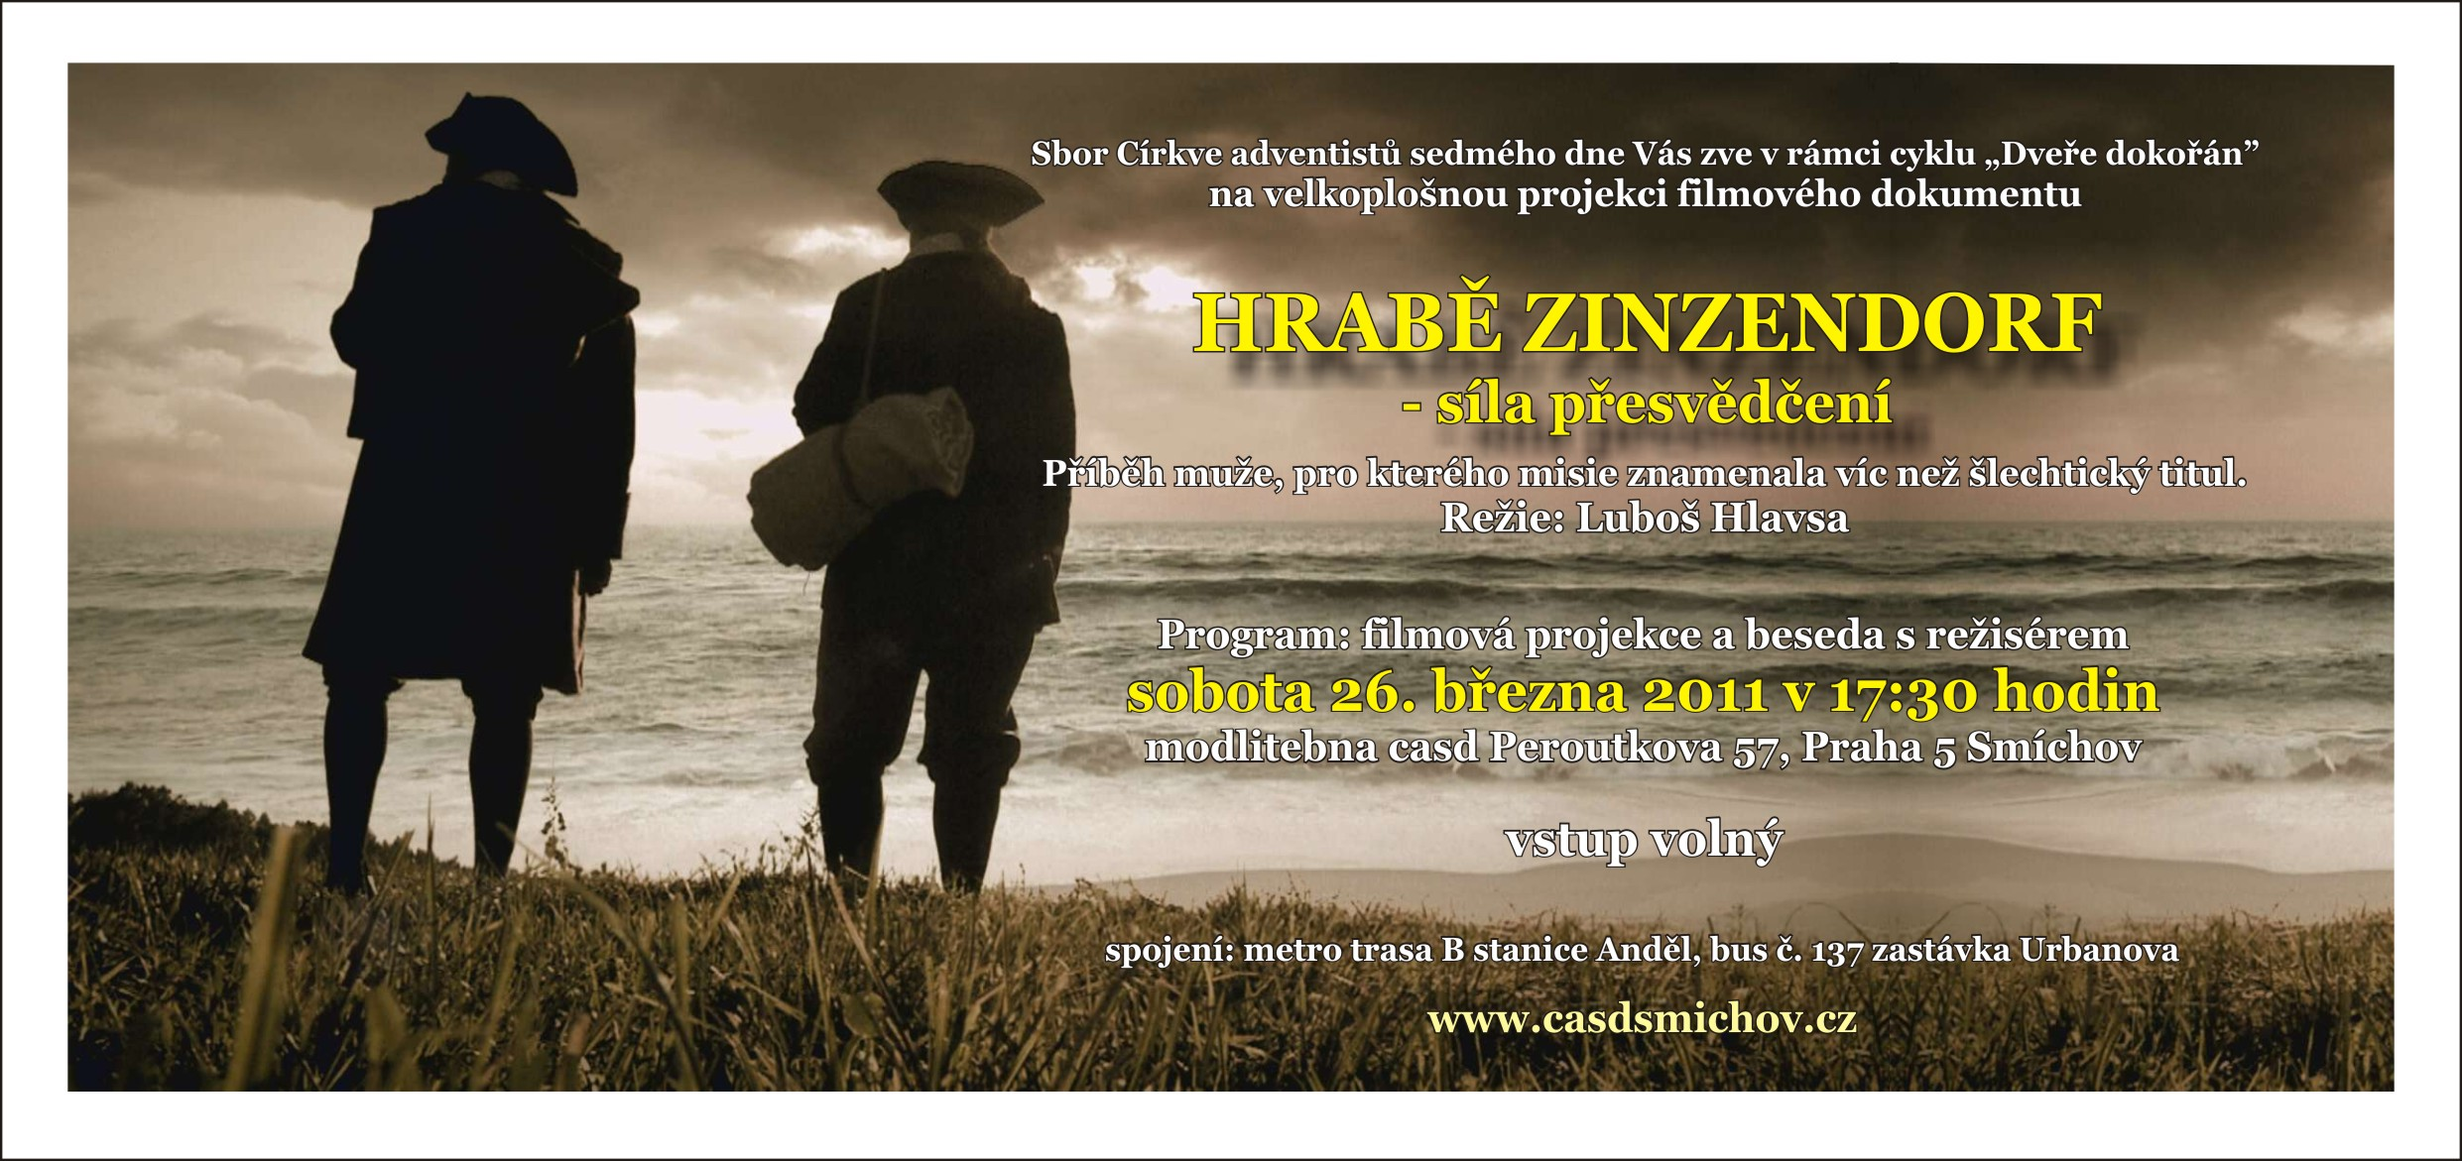

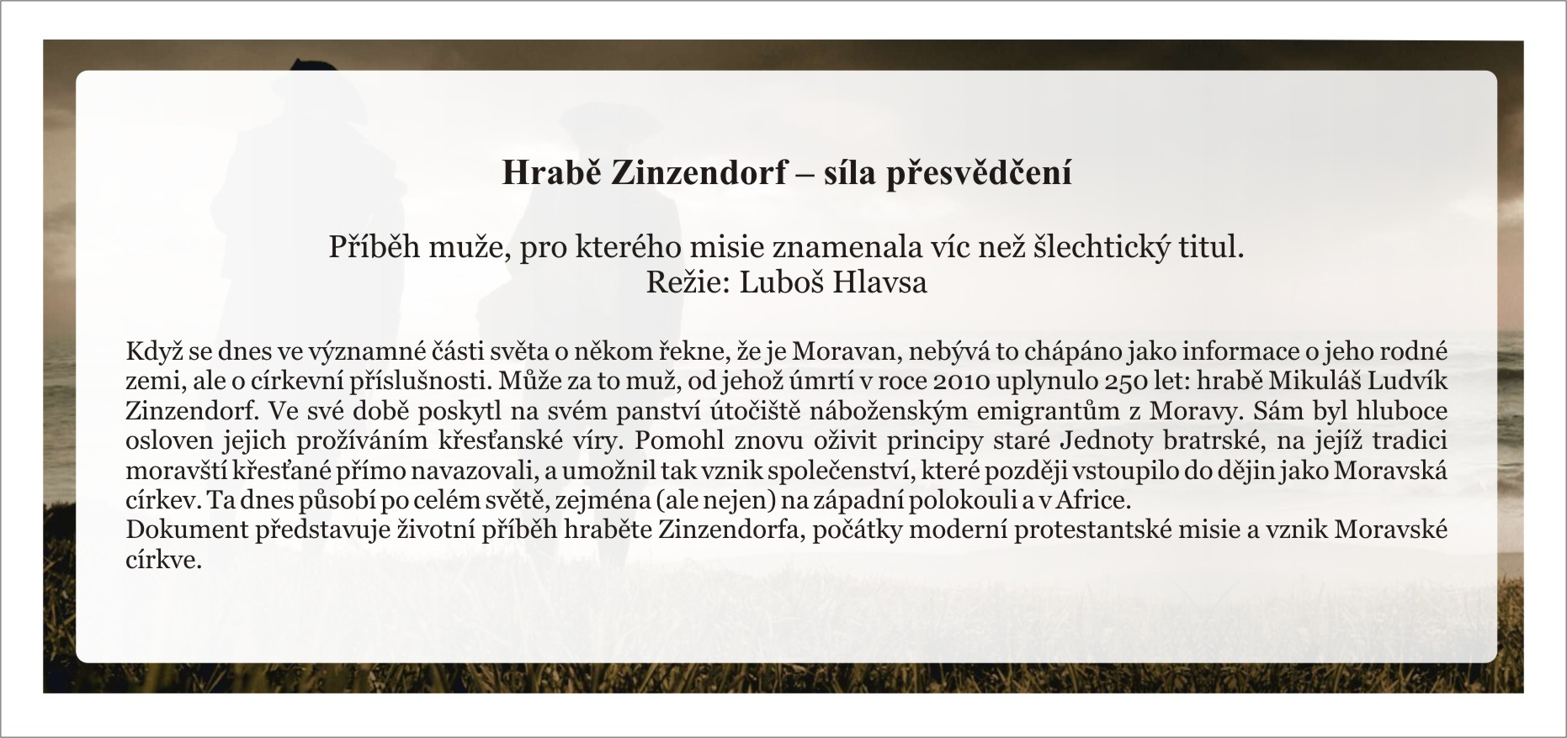

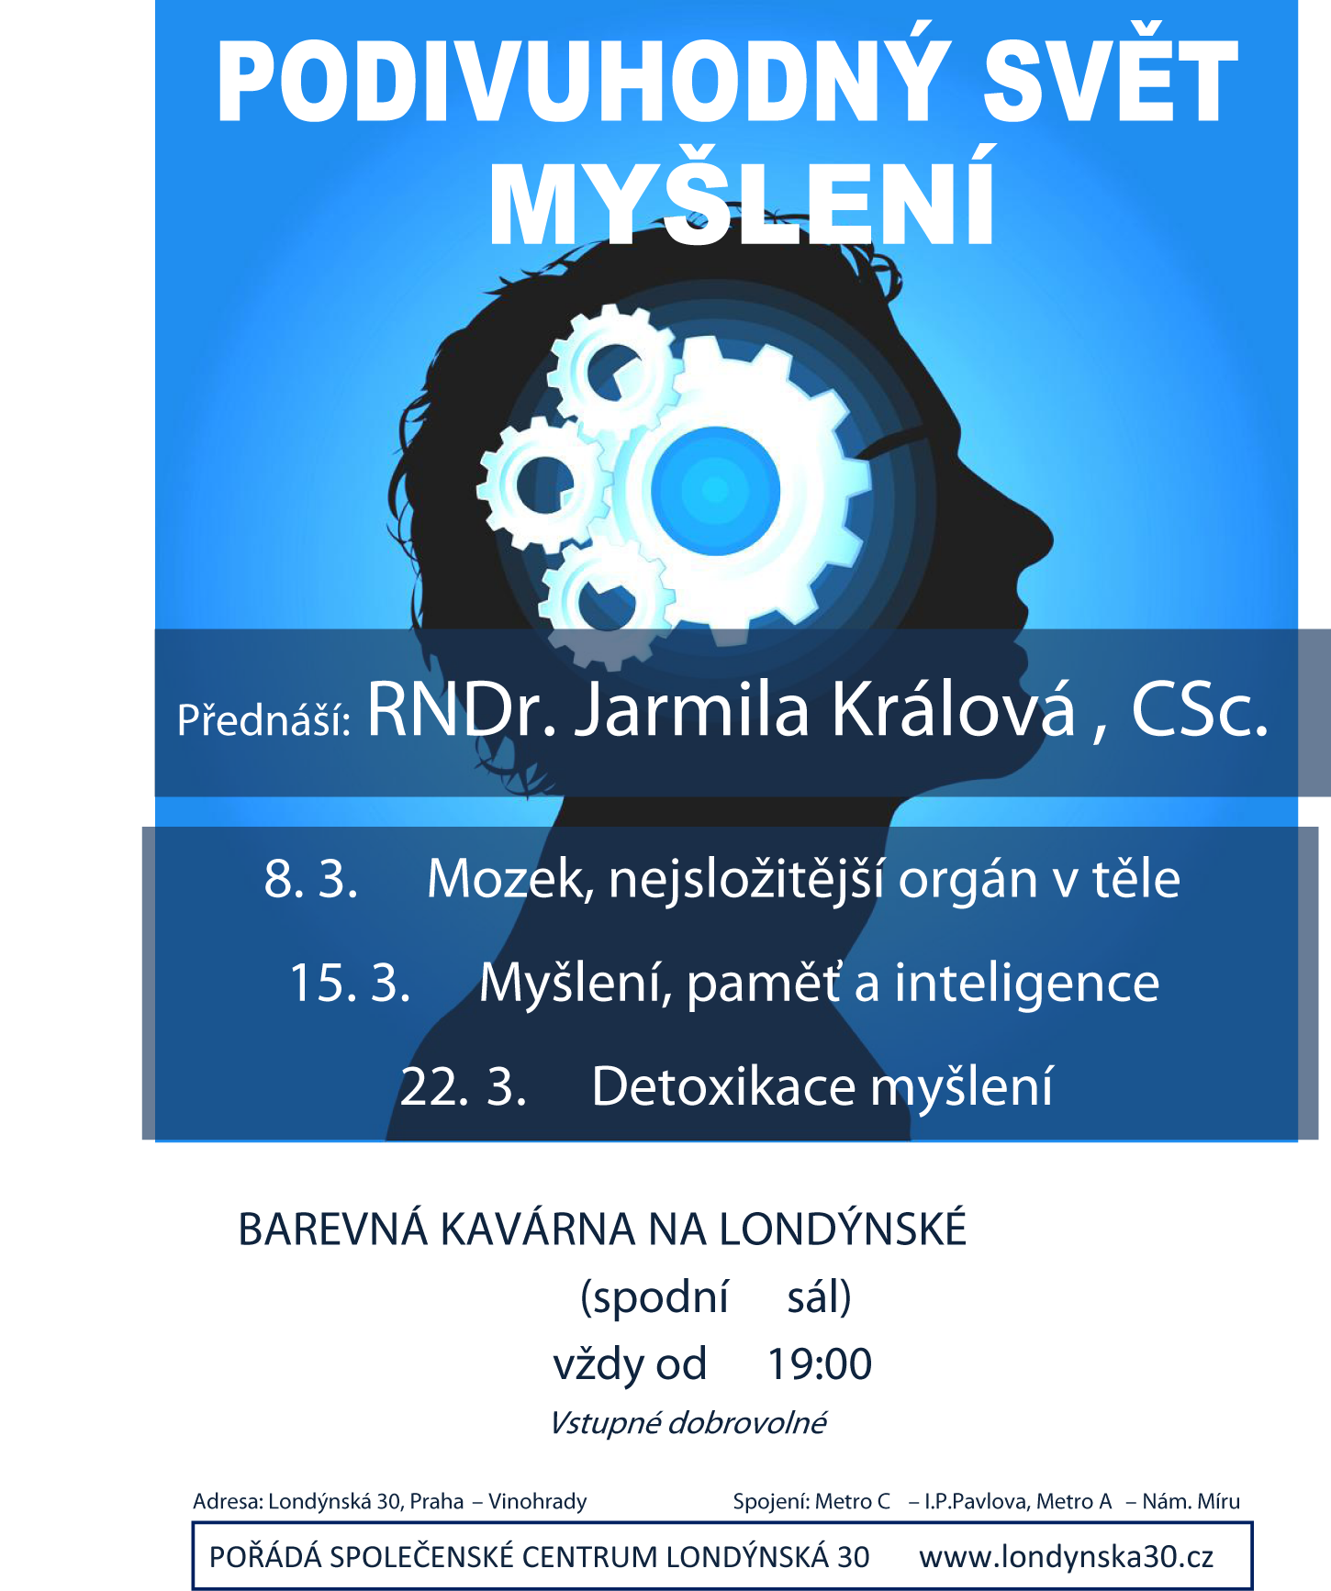
Pozvánka

Smíchovský Zpravodaj, informační týdeník vydává Sbor CASD Praha Smíchov
Odpovědný redaktor Jaroslav Bartoš. Vychází každý týden v sobotu v nákladu 130 ks. Případné změny v programu jsou vyhrazeny.
Uzávěrka příspěvků je čtvrtek.Redakce příspěvky neupravuje a otiskuje je v plném znění. Za tiskové chyby se omlouváme.
Další informace naleznete na internetových stránkách sboru –www.casdsmichov.cz

